Лабораторная работа № 4.
Использование контейнеров.

Лабораторное (практическое) занятие рассчитано на 4 часа.
Формируемые компетенции: ОК 1 - 9, ПК 1.1 - 1.6.
Цель: изучить среду быстрой разработки приложений IntelliJ IDEA. Научится разрабатывать приложения на языке Dart и Flutter.
Методическое и техническое обеспечение: Компьютер, IntelliJ IDEA, компилятор языка Dart.

Порядок выполнения лабораторного задания:
Сформировать отчет. Отчет должен содержать заголовок лабораторной работы, номер варианта, условие задачи и ее решение (программный код), а так же результат выполнения (скриншот результата). Отчет выполняется в электронном виде и предоставляется преподавателю на проверку.
!Важно! Выполнение задание демонстрируется преподавателю, а потом формируется отчет по выполненной работе.

Индивидуальные задания

- Реализуйте интерфейс, как показано на рисунке 1. Данный интерфейс можно разделить на 3 части: “шапка”, основная часть и “подвал”. В “шапке” необходимо создать 3 текстовых поля, символизирующих панель переключения между страницами. В основной части интерфейса находится произведения, которое можно выбрать по своему желанию. В “подвале” располагаются два подблока с указанием вашего ФИО и группы, а также ФИО автора стихотворения.
!Важно! Цвета рамок и внутренних блоков можно установить свои, главное чтобы они соответствовали стилистики примера.

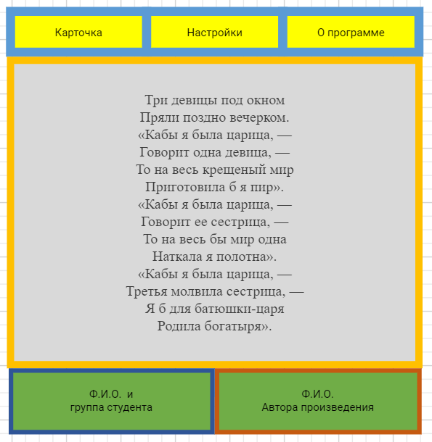
Рисунок 1 – Пример интерфейса
- Реализуйте второй интерфейс, как показано на рисунке 2. В данном задании идет упор на создание блоков и отступов между ними и внутри них. В место «Text» можно подставить свое сообщение, НО, обращайте внимание на место расположения текста.

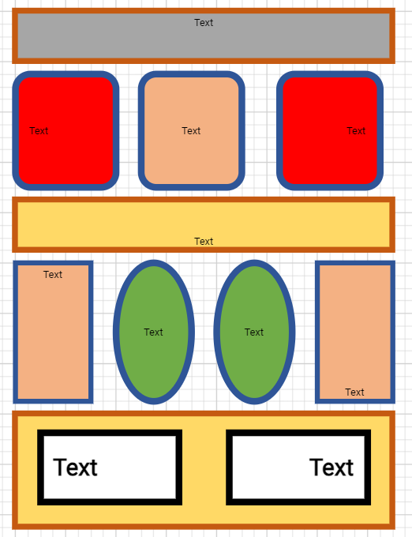
Рисунок 2 – Пример интерфейса

